VIDEO

<https://www.youtube.com/watch?v=Jm0wrxVcyZc>

Instalación BIND

apt-get install bind9

apt-get install postfix

apt-get install dovecot

#Verificamos el nombre del servidor o lo cambiamos con

hostnamectl set-hostname asesonet

#Creamos zona maestra

asesonet.com

servidor

admin@asesonet.com

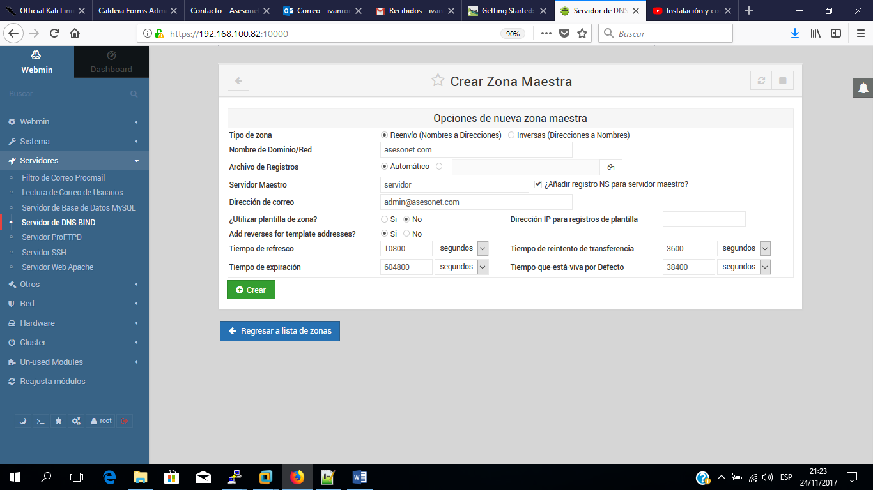

#Creamos la zona inversa

192.168.100

servidor

admin@asesonet.com

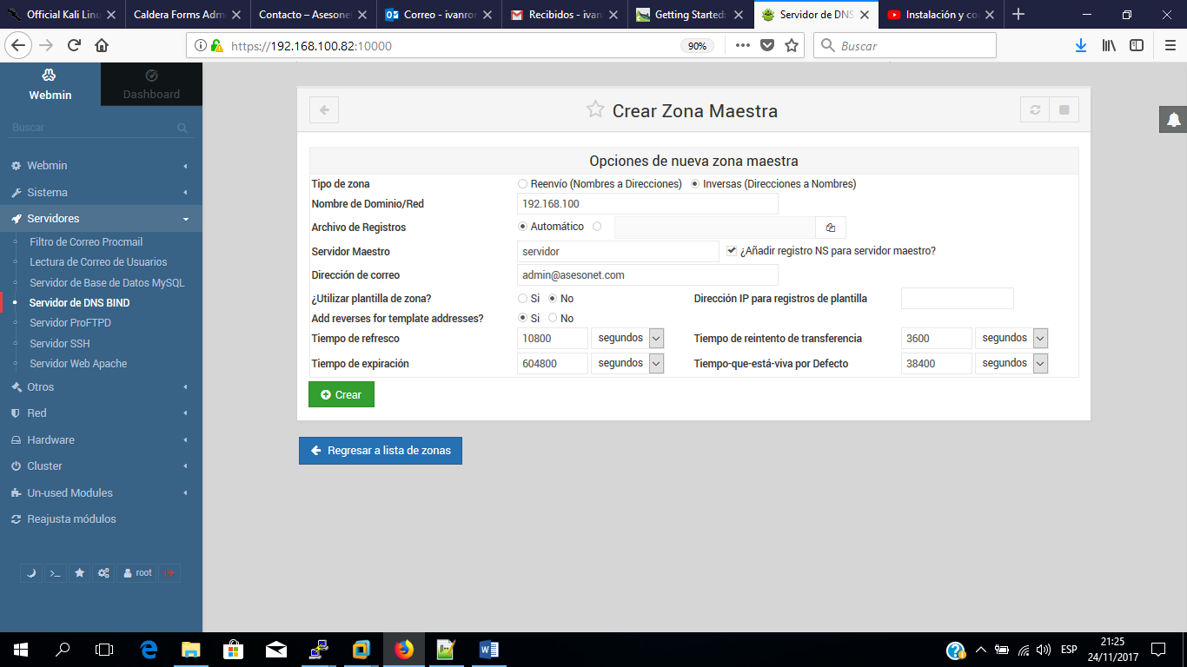

#Creamos en la zona directa los registros DIRECCION

servidor

192.168.100.82

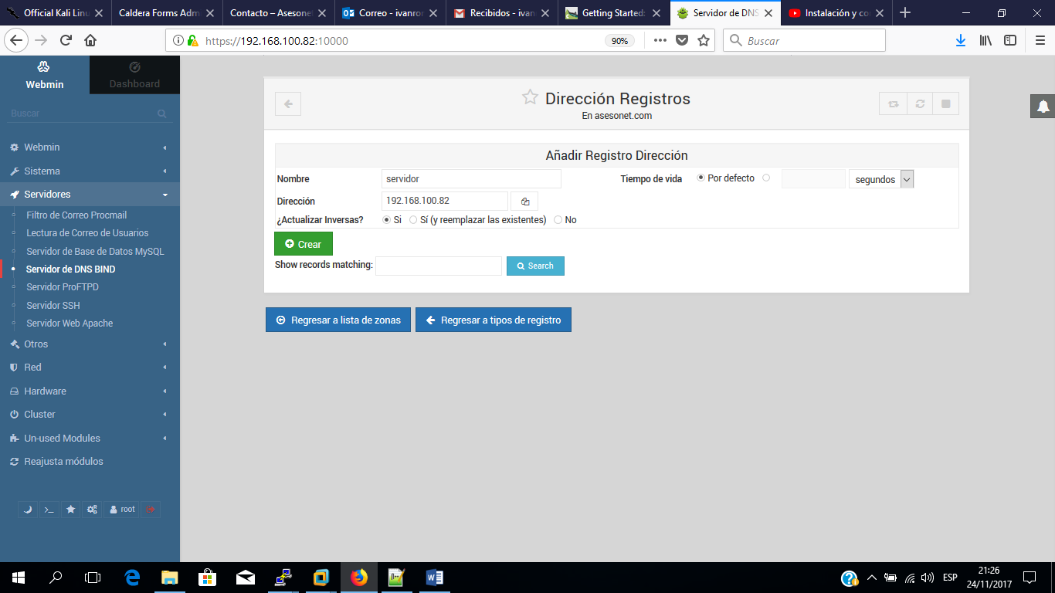

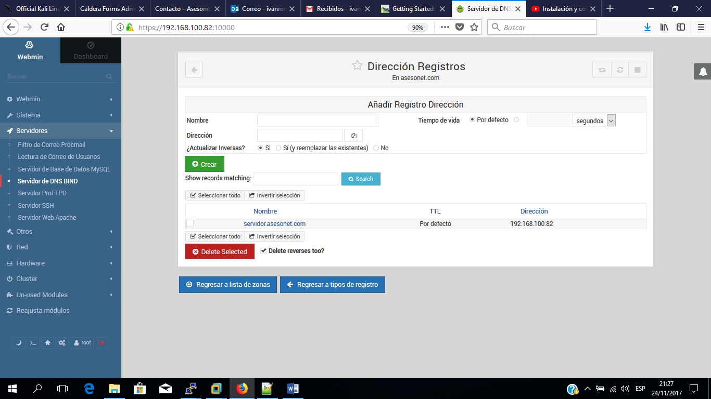

#Creamos un Alias de Nombre

mail

Servidor.asesonet.com

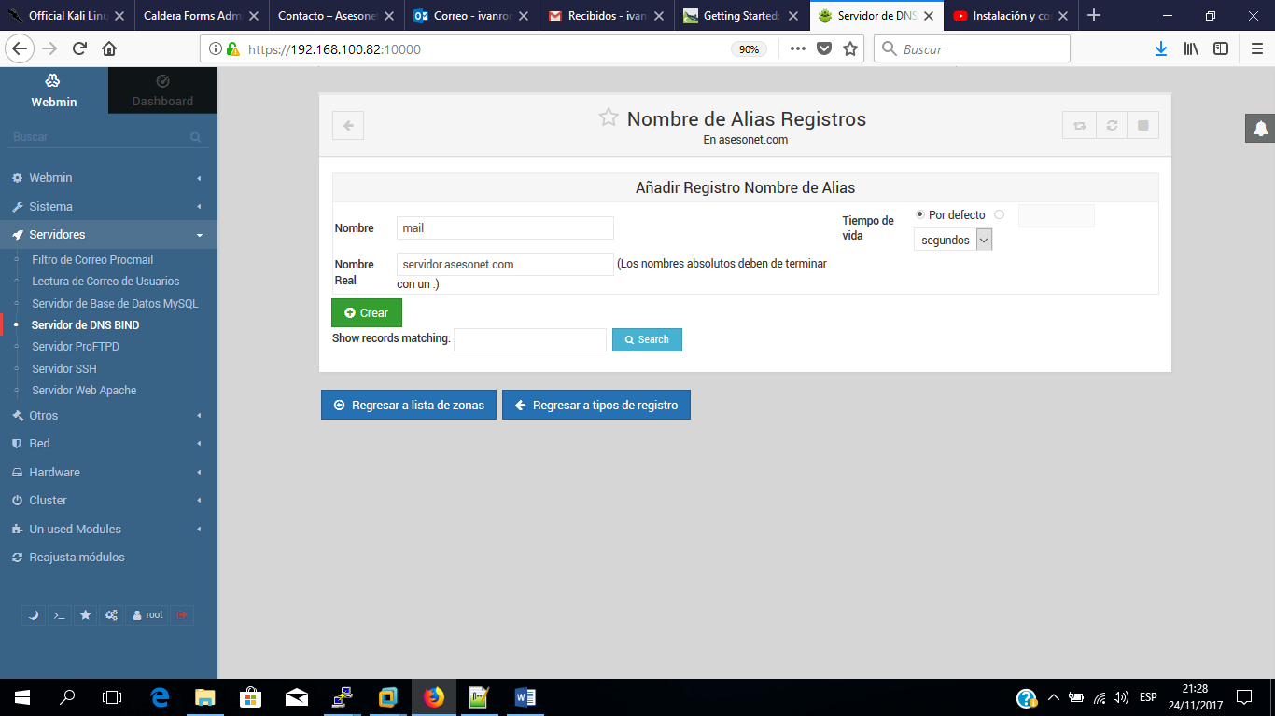

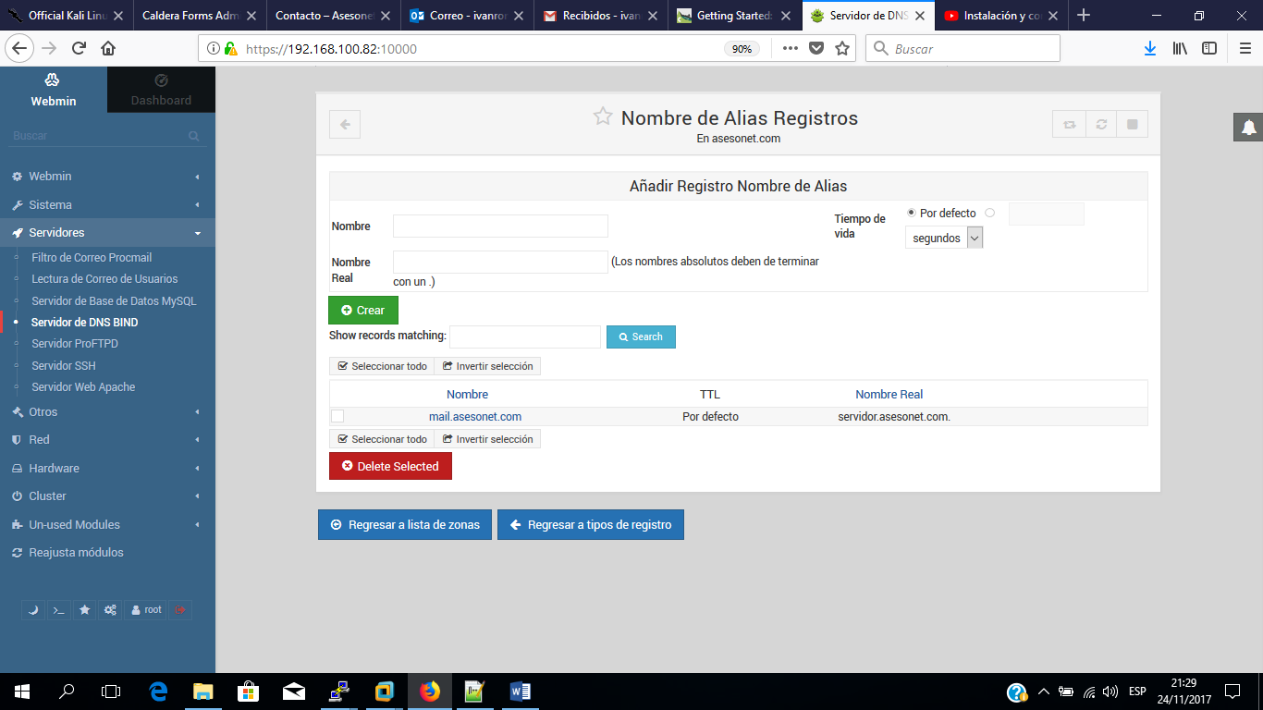

#Creamos el Servidor de Correo

servidor.asesonet.com

10

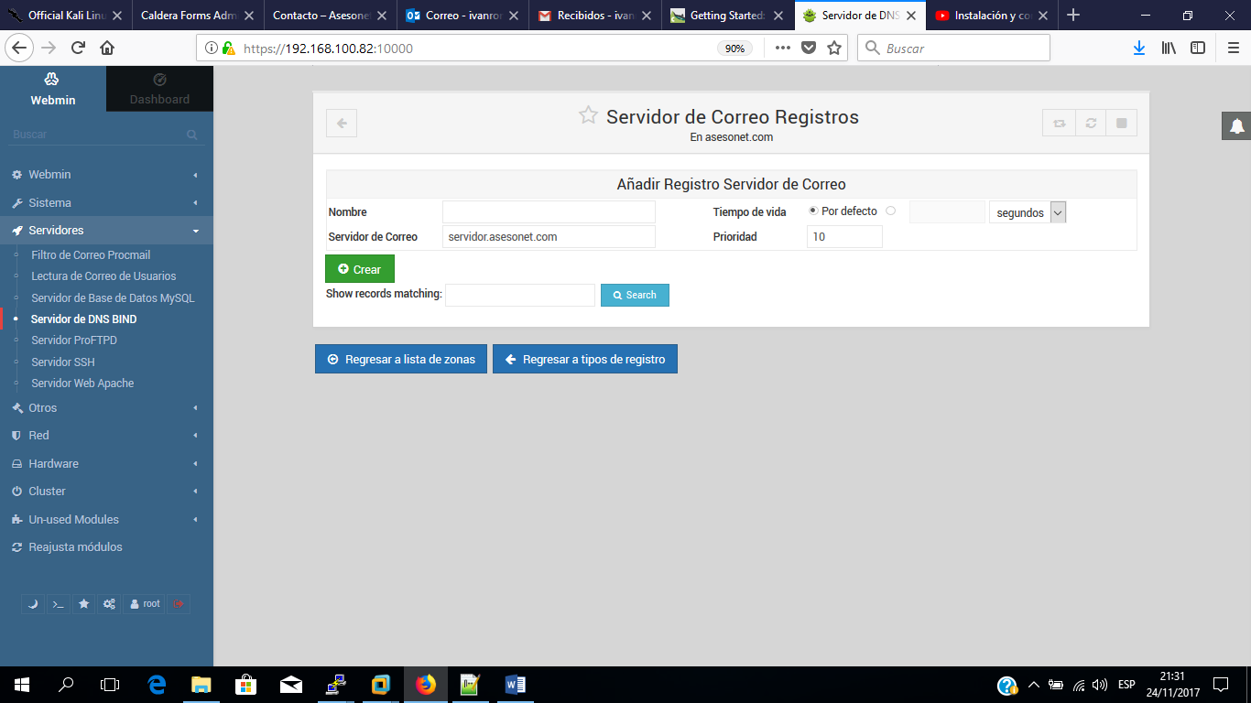

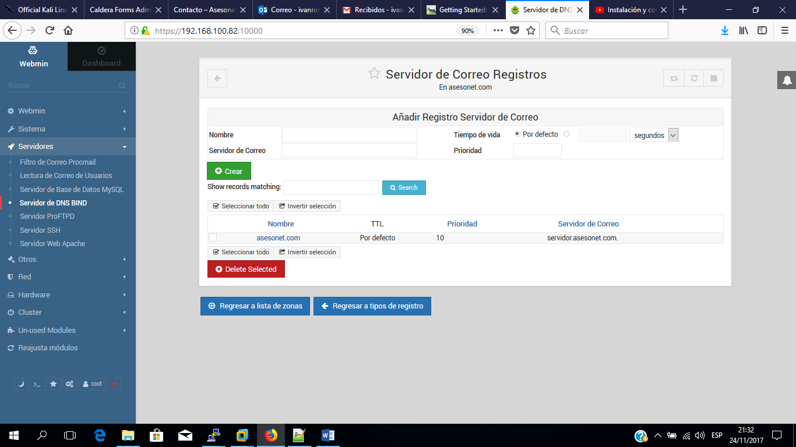

#Debemos revisar la Zona Inversa para verificar la creación de Dirección Inversa y Servidor de Nombres

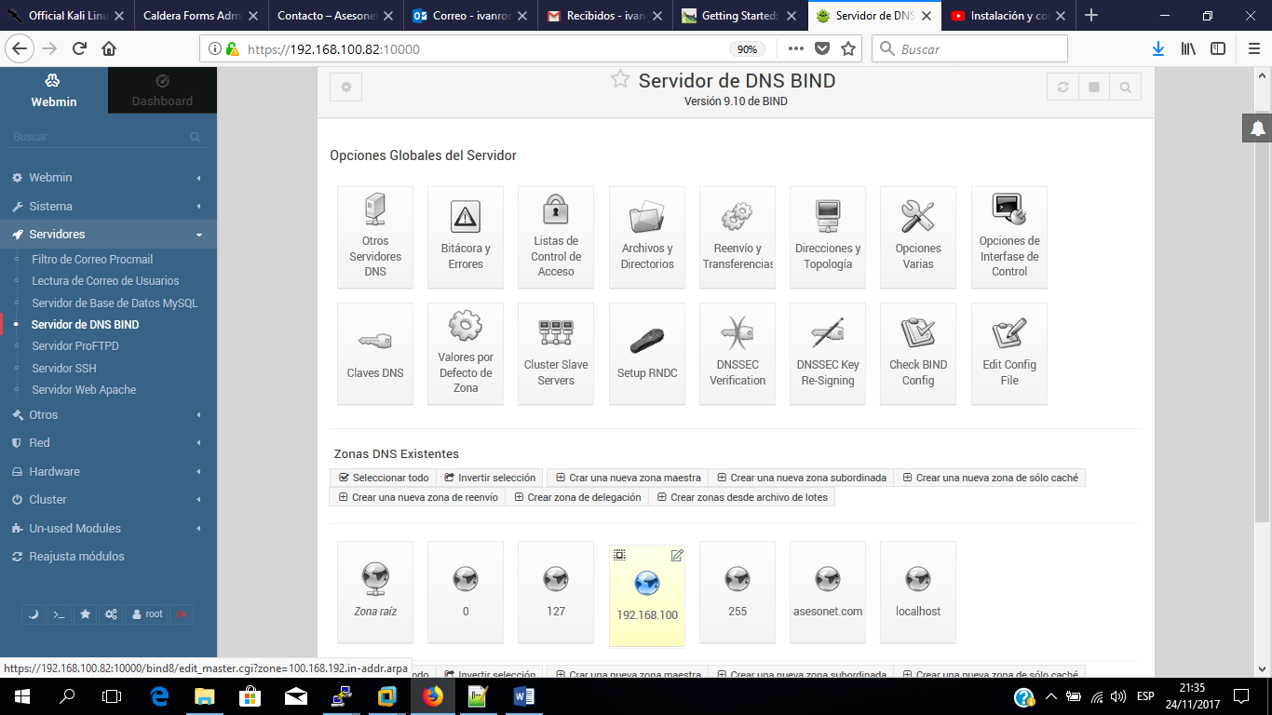

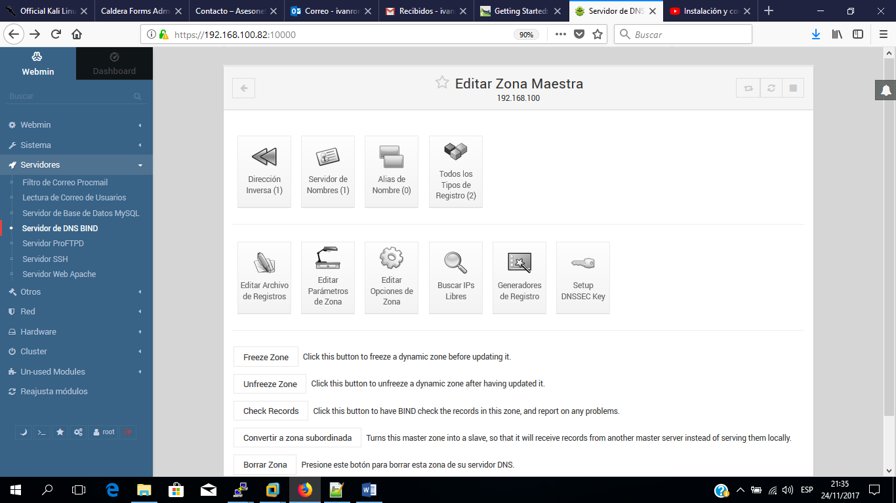

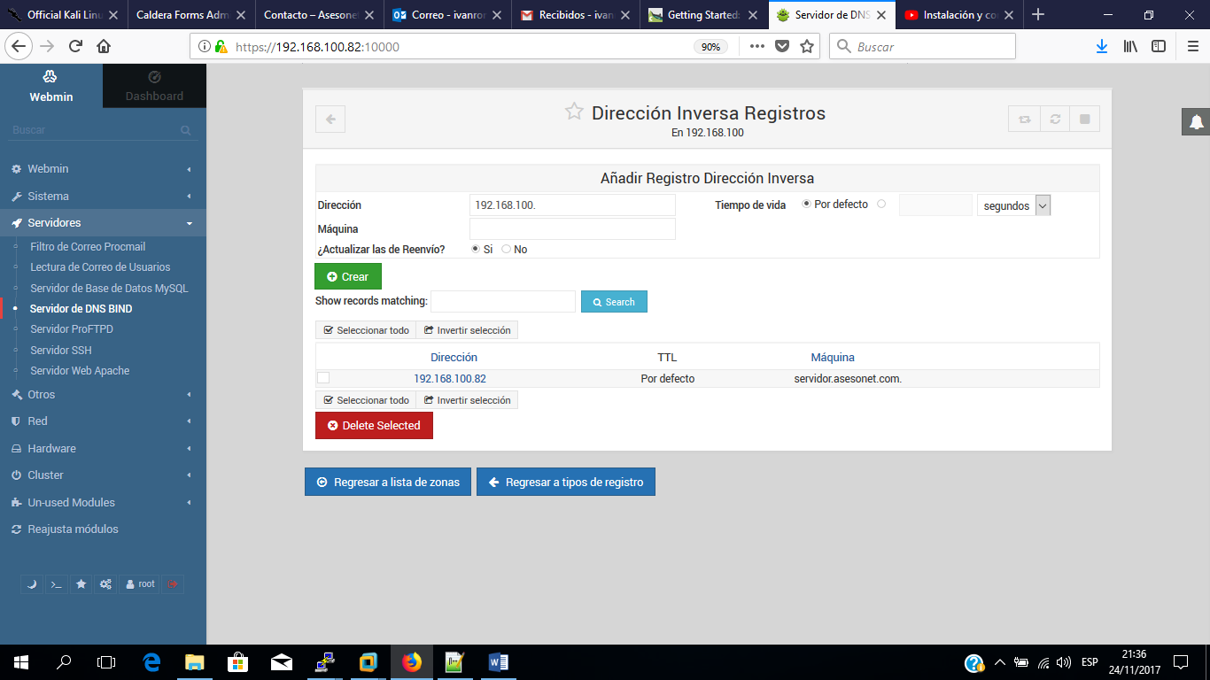

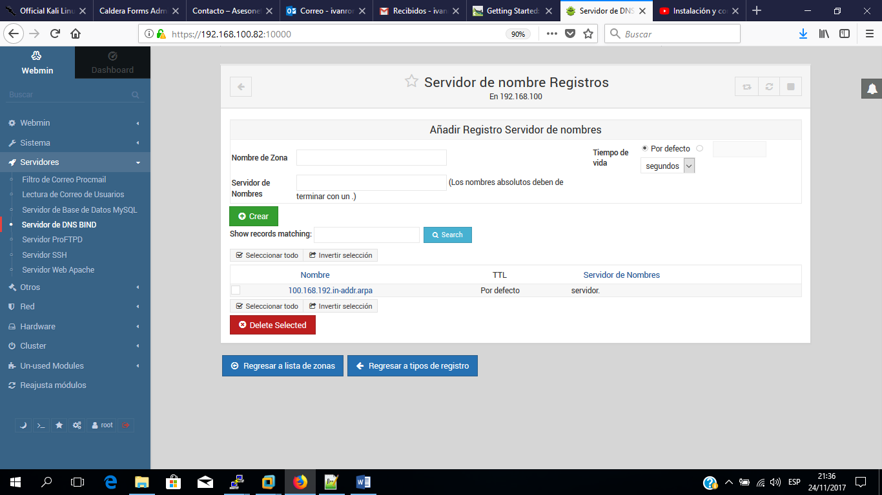

#Creamos los Reenvios y Transferencias con los servidores de google

8.8.8.8

8.8.4.4

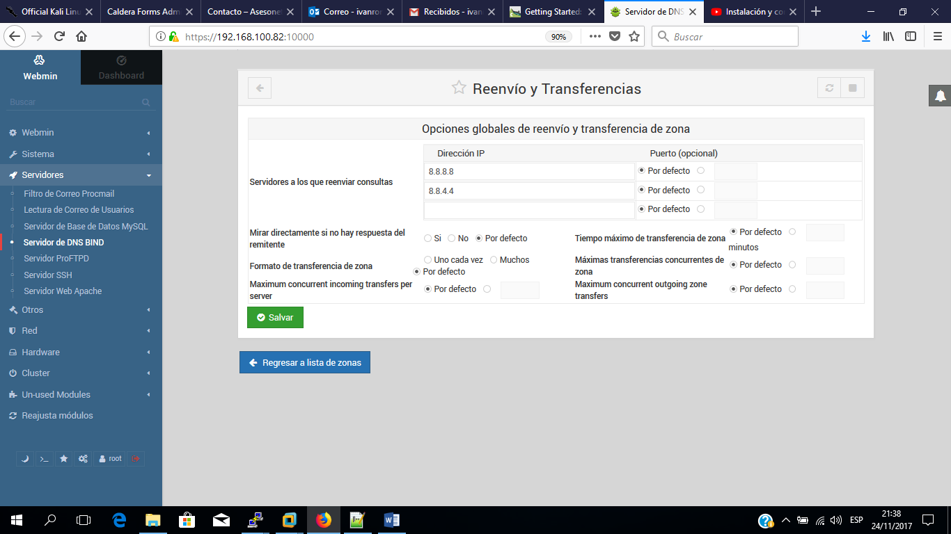

#Reiniciamos el servidor bind9

service bind9 restart

#Editamos /etc/resolv.conf y agregamos

Vi /etc/resolv.conf

nameserver 127.0.0.1

search asesonet.com

#Comprobamos la activación del servicio

dig asesonet.com

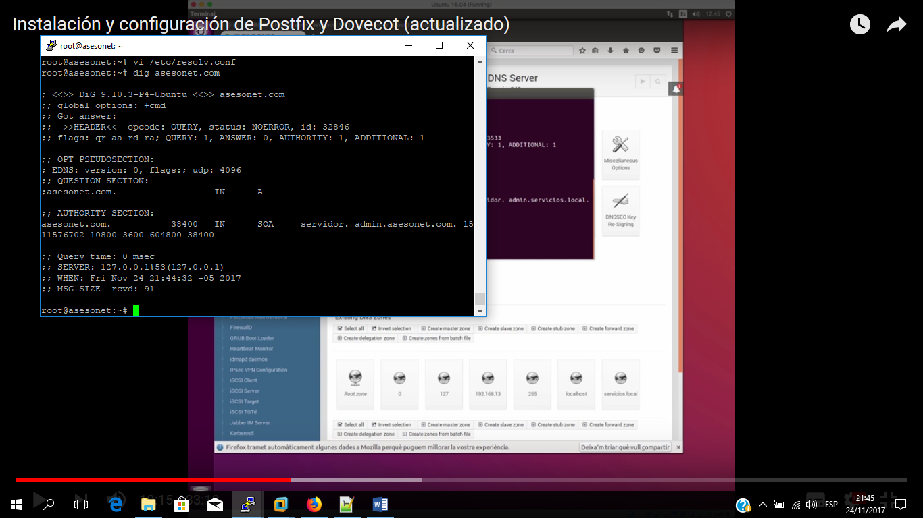

#Ahora revisamos la resolución de nombres del DNS

host mail.asesonet.com

host servidor.asesonet.com

host 192.168.100.82

host [www.google.com](http://www.google.com)

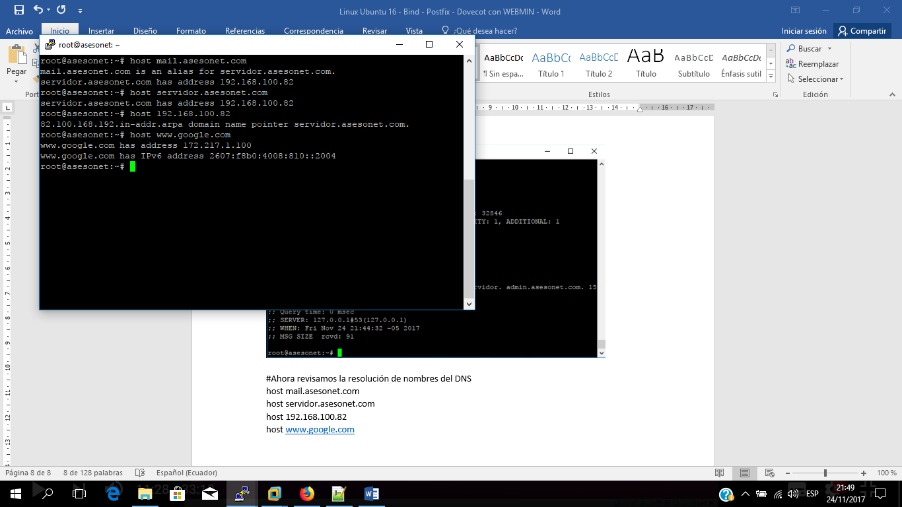

#Revisamos las resoluciones de IP, en donde todas debe dar respuesta

ping 192.168.100.82

ping mail

ping mail.asesonet.com

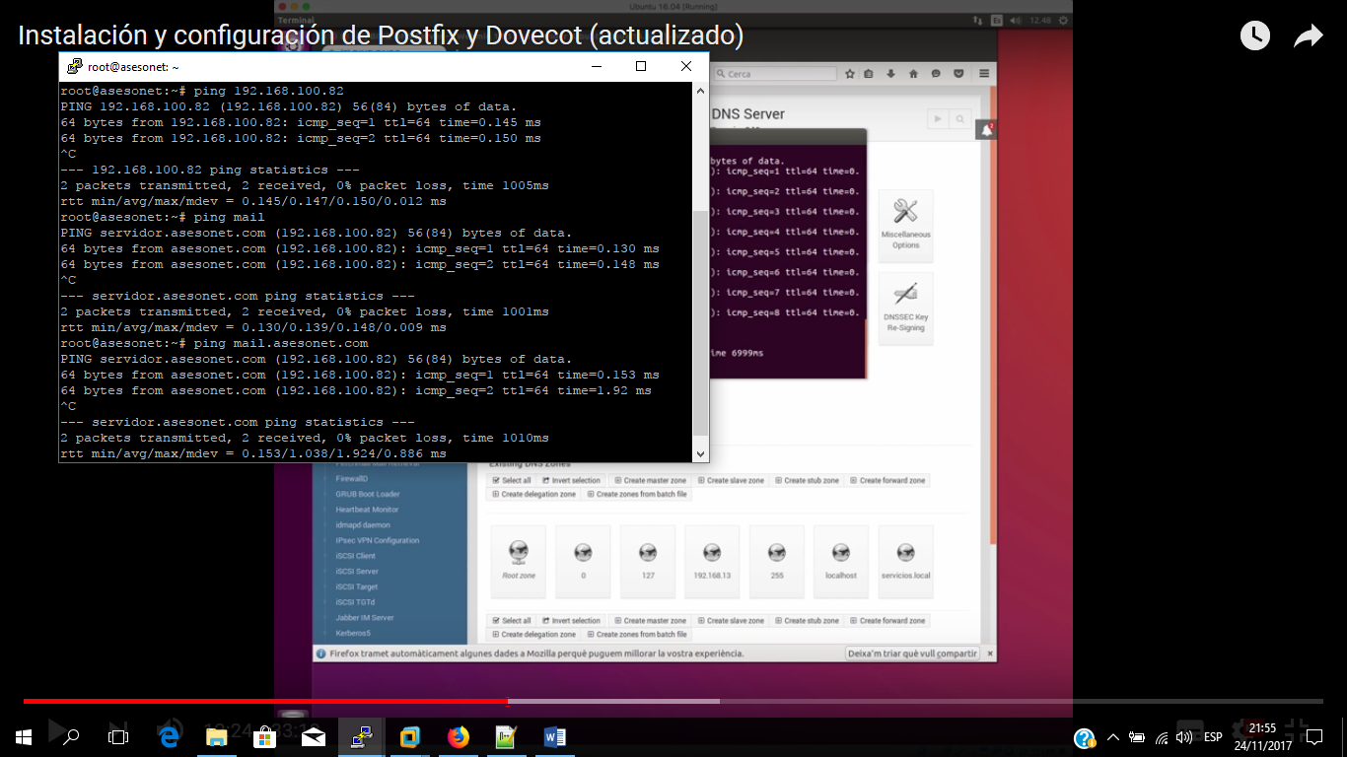

#Si no se resuelve el dominio se debe modificar vi /etc/nsswitch.conf

vi /etc/nsswitch.conf

#Y eliminamos

hosts: files mdns4_minimal [NOTFOUND=return] dns

por

hosts: files dns

Ya quedo listo!

POSTFIX

Vamos a webmin o instalamos de forma local

apt-get -y -f install postfix

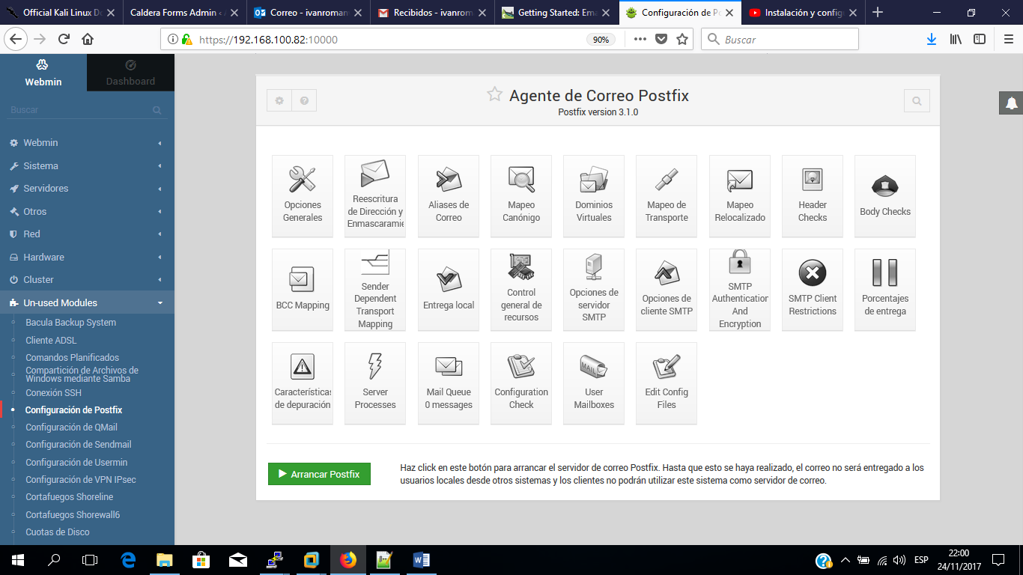

#Ahora creamos los usuarios de forma manual

adduser ivanromanv

adduser tecnico

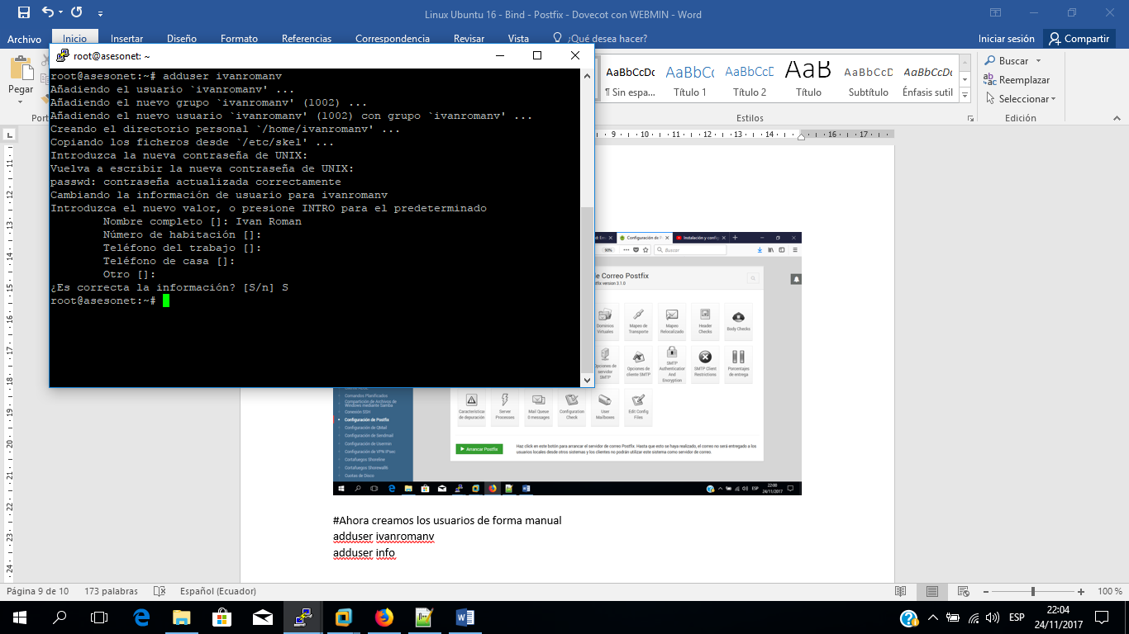

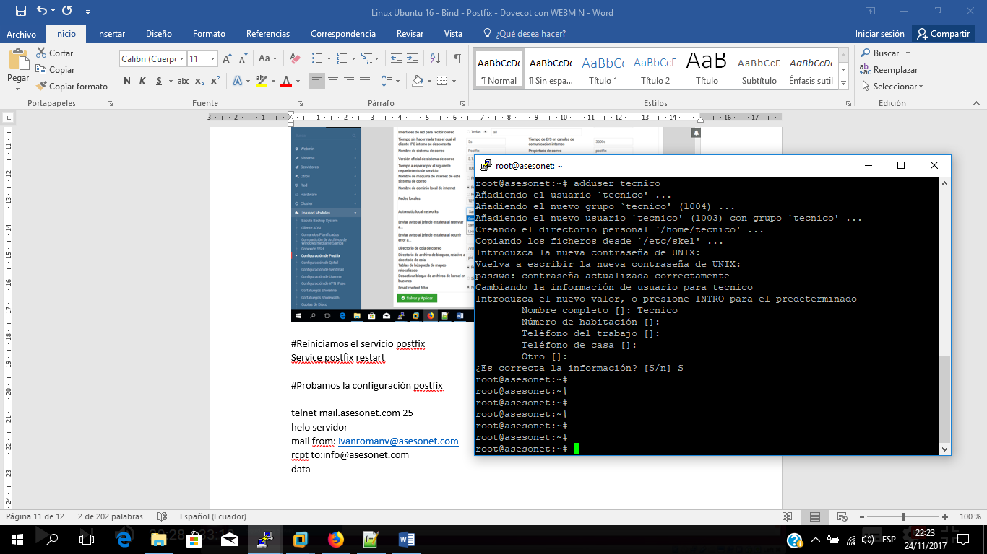

#Configuramos Opciones Generales

asesonet.com

/etc/mailname por asesonet.com

192.168.100.0/24

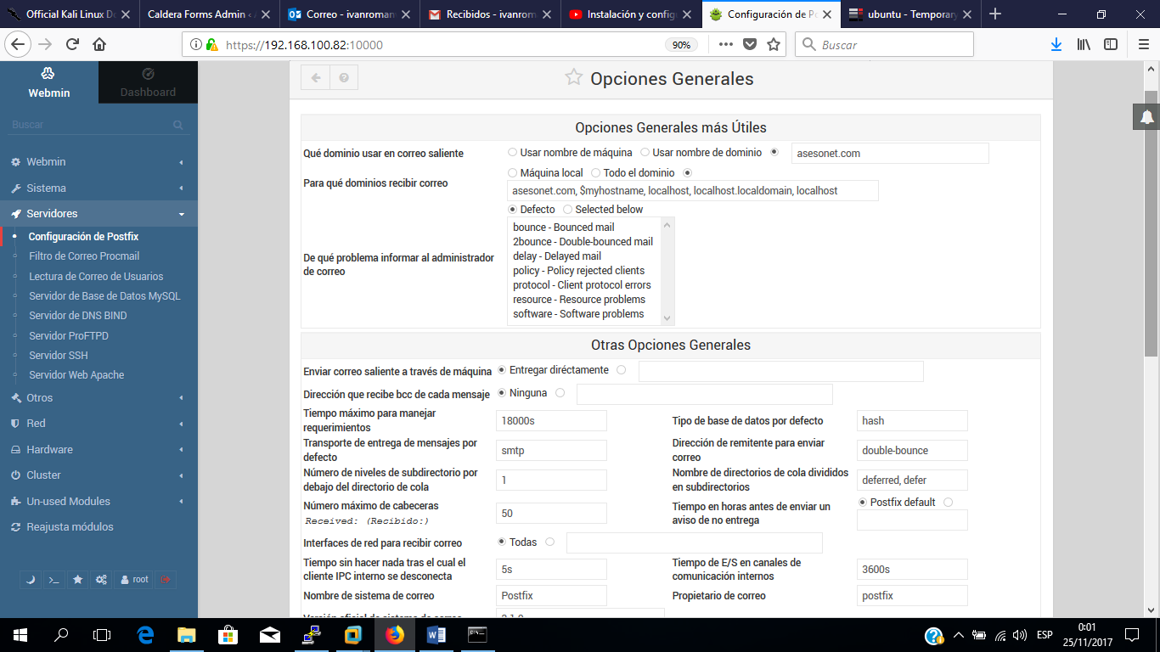

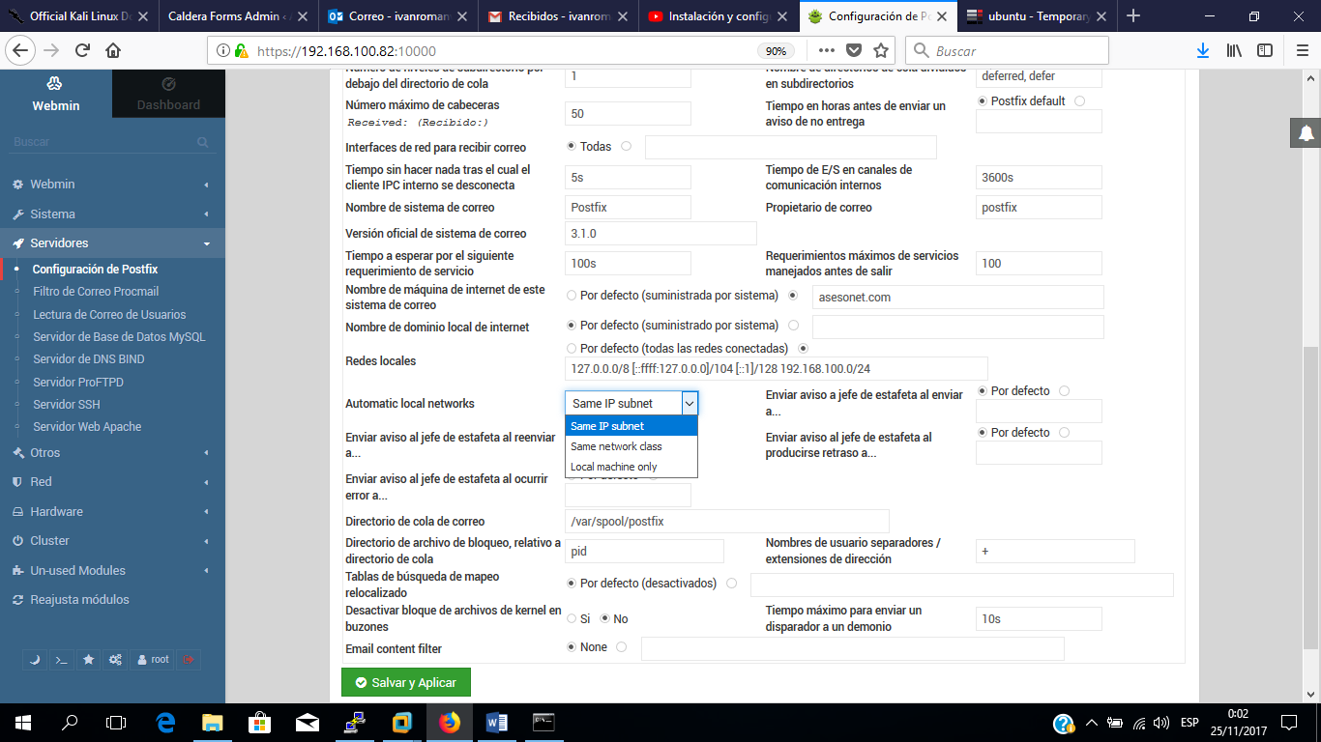

#Reiniciamos el servicio postfix

Service postfix restart

#Probamos la configuración postfix

telnet mail.asesonet.com 25

helo servidor

mail from: [ivanromanv@asesonet.com](mailto:ivanromanv@asesonet.com)

rcpt to:info@asesonet.com

data

NOTA: En caso de no generarse los buzones, es posible crearlos manualmente

cd /var/mail

cp ivan ivanromanv

cp ivan técnico

chown ivanromanv:mail ivanromanv

chown tecnico:mail tecnico

chmod 660 tecnico

chmod 660 ivanromanv

DOVECOT

#Instalamos dovecot o ejecutamos por webmin

apt install dovecot-imapd dovecot-pop3d

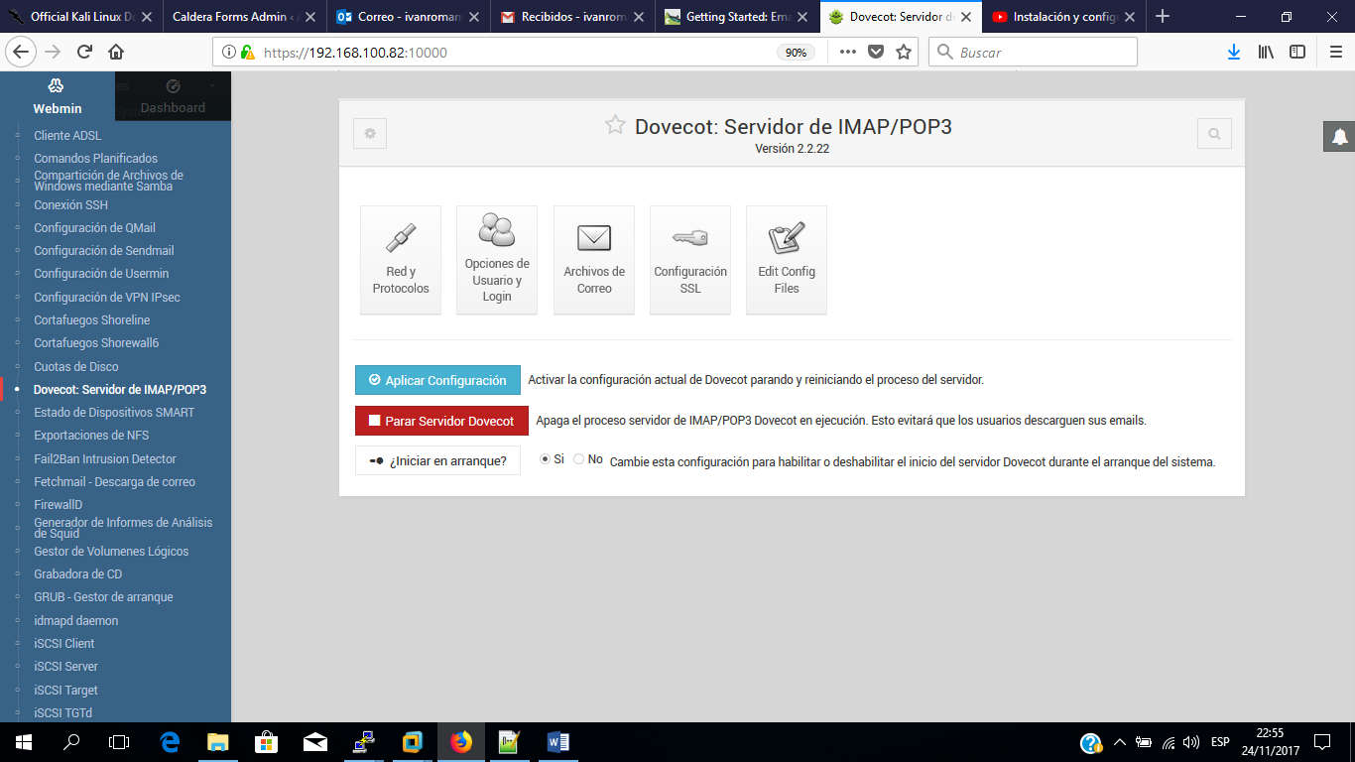

#Creamos red y protocolos

IMAP

POP3

SSL, si

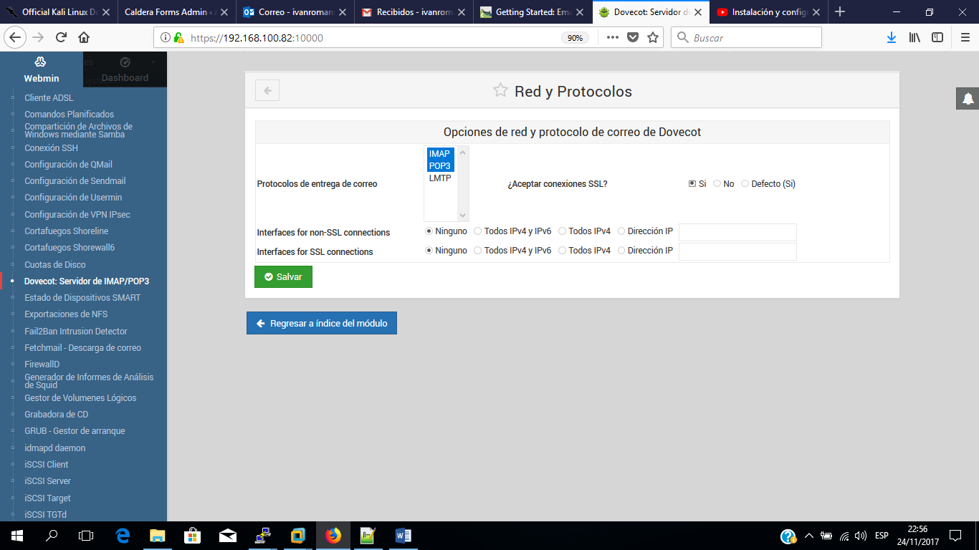

#Metodos de autenticación login

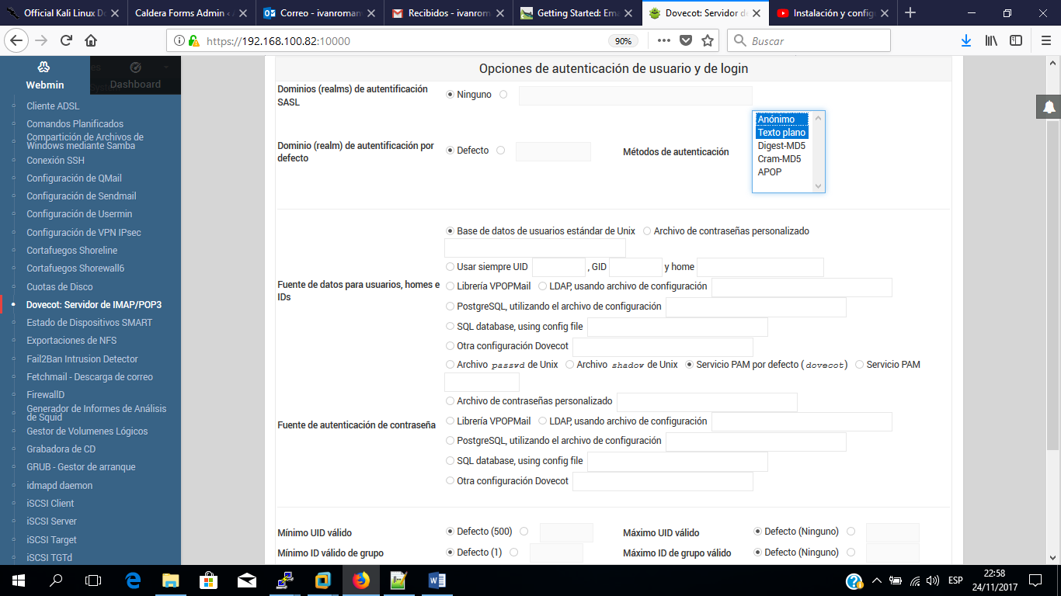

# Configurar archivos de correo

/var/mail

UW Ipod3d

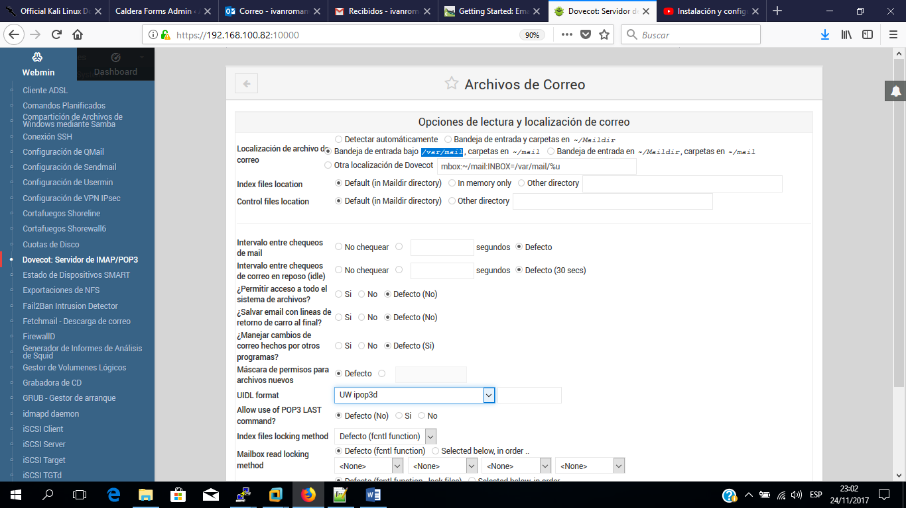

#Configurar SSL

openssl req -x509 -nodes -newkey rsa:1024 -days 365 -out /etc/dovecot/dovecot.cert.pem -keyout /etc/dovecot/private/dovecot.key.pem

EC

Guayas

Guayaquil

Asesonet SA

sistemas

servidor

[ivanromanv@asesonet.com](mailto:ivanromanv@asesonet.com)

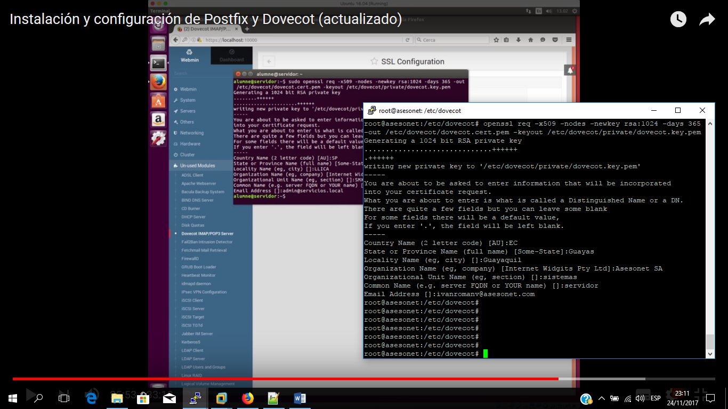

#Ahora colocamos las SSL

/etc/dovecot/dovecot.cert.pem

/etc/dovecot/private/dovecot.key.pem

No

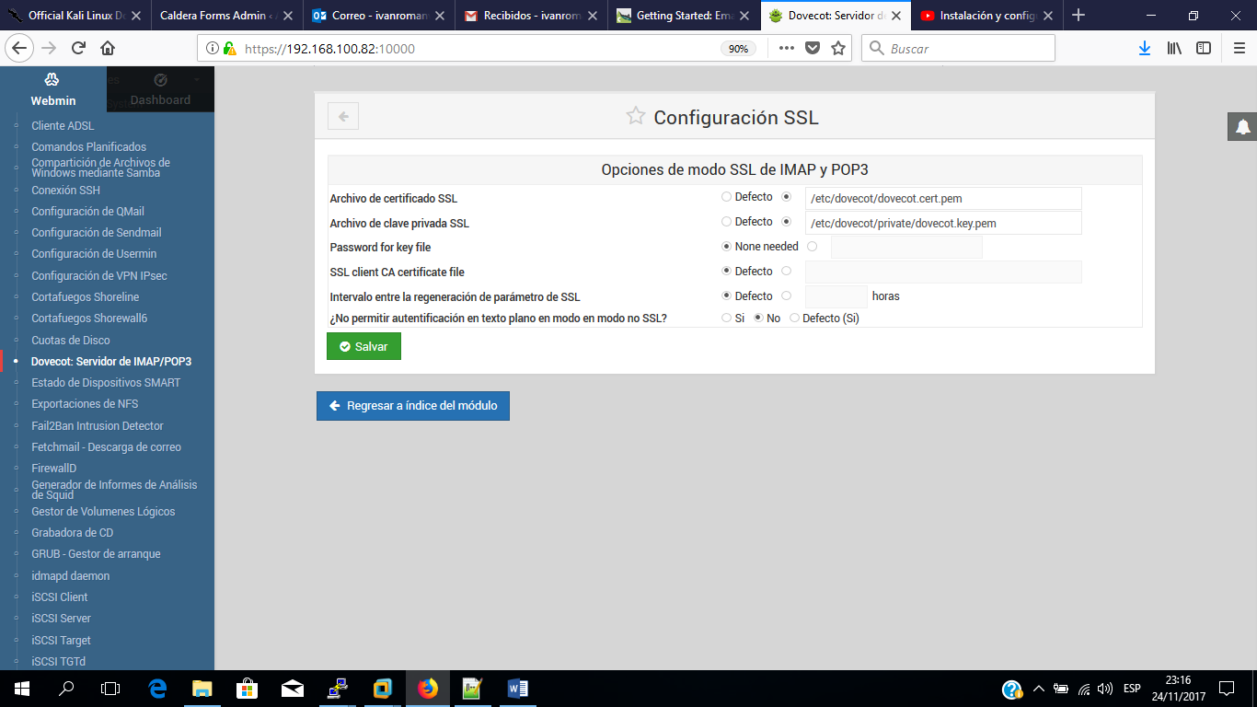

#Reinciamos el servicio dovecot

Service dovecot restart